Лабораторная работа 3
"Противник" производит пуск ракеты класса "земля-земля" из т. А со скоростью v0=1000 м/с под углом pi/4 по цели в т. Д, расположенной на Вашей территории (расстояние L между тт. А и Д можно рассчитать). Старт мгновенно фиксируется со спутника и после принятия решения о противодействии начинается телеметрия траектории ракеты. Ежесекундно измеряются (к сожалению с неизбежными ошибками) координаты траектории движения ракеты на пассивном участке траектории с 15-й по 40-ю секунды полета. Полученные данные обрабатываются для получения уравнения движения ракеты. Одна антиракета должна стартовать из точки С, расположенной на растоянии 0.75L от т. А (или 0.25L от т. Д)не позднее, чем ракета пройдет через максимальную по высоте точку своей траектории) и поразить ракету в полете, другая антиракета из этой же точки С должна накрыть пусковую площадку противника (оцененное по измерениям положение т. А). Стартовая Скорость антиракеты u0=2000 м/с, а угол старта и момент старта Вам необходимо определить.
1. Опишите уравнениями движение тела, брошенного под углом к горизонту с начальной скоростью v0 под углом a (сопротивлением воздуха пренебрегаем, т.е. в полете на ракету действует только сила тяжести). Докажите, что максимальная дальность полета получается при стрельбе под углом pi/4. Рассчитайте траекторию движения ракеты "противника" с расчетом на максимальную дальность полета. Определите время подъема на максимальную высоту T1, время полета T2, дальность полета L, начальные скорости по осям v0x, v0y и координаты ракеты x и y для моментов времени t=0:1:T2;
Убедитесь в правильности построений с помощью графика plot(x,y)
2. Смоделируйте результаты измерений траектории в 26 последовательных точках, начиная с 15-й секунды полета
В отчет включите описание построения модели и обоснуйте упрощающие предположения.
1). Построение траектории ракеты
v0=1000;
phi=pi/4;
g=9.8;
v0x=v0*cos(phi);
v0y=v0*sin(phi);
T1=v0y/g;
T2=2*T1;
t=0:T2;
x=v0x.*t;
y=v0y.*t-(g.*t.^2)/2;
L=T2*v0x;
plot(x,y);
grid on
xlim([0 L]);
xlabel('x, м');
ylabel('y, м');
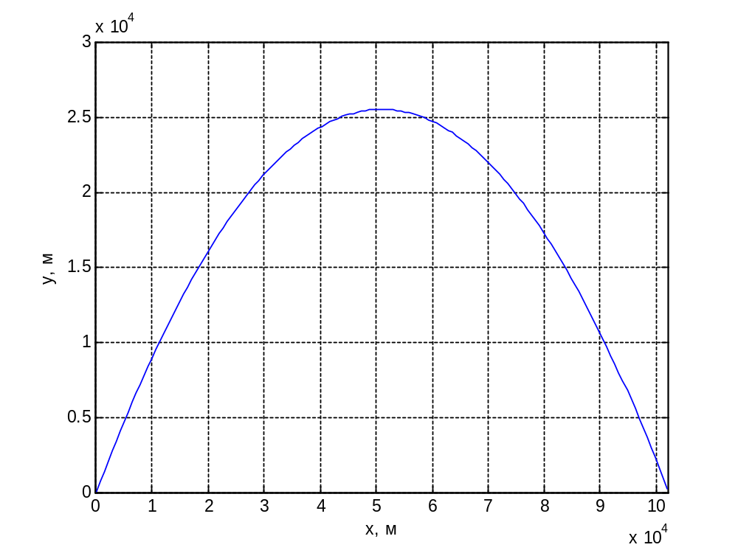
2). Телеметрия и аппроксимация траектории
alfa=0.001;
xe=x(15:40);
for i=1:26
ye(i)=y(i+14).*(1+alfa*randn(1));
end
plot(xe,ye,'+',x(15:40),y(15:40))
xe=xe'; ye=ye'; A=[xe.^2 xe ones(26,1)];
AA=A'*A;
koef=(AA\(A'))*ye;
yet=A*koef;
plot(xe,ye,'+',x(15:40),y(15:40),x(15:40),yet)
title('Точки измерения траектории');
grid on
max(abs(ye'-y(15:40)))
yey=[(x.^2)',x',ones(145,1)]*koef;
figure(2)
plot(x,yey,'-',x,y,'r--')
title('Восстановленная траектория');
grid on
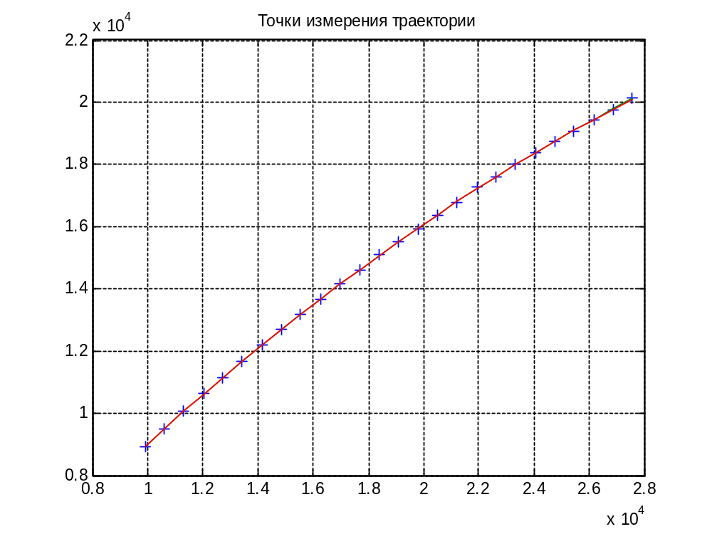
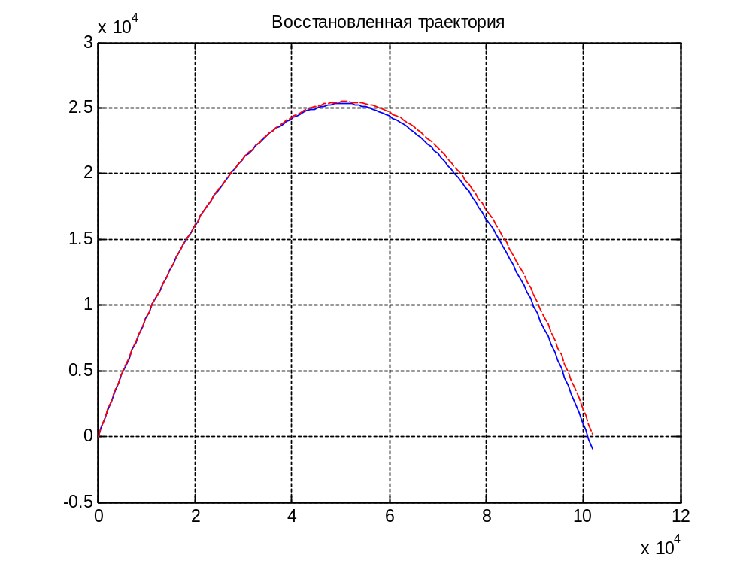
3). Запуск антиракеты и контратаки
clear
v0=1000;
phi=pi/4;
g=9.8;
v0x=v0*cos(phi);
v0y=v0*sin(phi);
T1=v0y/g;
T2=2*T1;
t=0:T2;
x=v0x.*t;
y=v0y.*t-(g.*t.^2)/2;
L=T2*v0x;
alpha=0.001;
xe=x(15:40);
for i=1:26
ye(i)=y(i+14).*(1+alpha*randn(1));
end
xe=xe'; ye=ye'; A=[xe.^2 xe ones(26,1)];
AA=A'*A;
coef=(AA\(A'))*ye;
yet=A*coef;
max(abs(ye'-y(15:40)))
yey=[(x.^2)',x',ones(145,1)]*coef;
plot(x,yey,'-',x,y,'g--');
grid on
hold on
y1=v0^2/(4*g);
x0=L;
u0=2000;
psi=atan(1/(coef(2)));
b=-g*(L/2-x0)^2/(2*u0^2);
a=-(L/2-x0);
c=b-y1;
D=a^2-4*b*c;
phi=atan((-a+sqrt(D))/(2*b));
tx=L/(v0*cos(psi)*2);
t0=(L/2-x0+u0*cos(phi)*tx)/(u0*cos(phi));
xx=(L/2):1:x0;
yy=-tan(phi)*(xx-x0)-g*(xx-x0).^2/(2*(u0^2)*(cos(phi))^2);
plot(xx,yy,'r--');
x1=0;y1=0;
b=-g*(x1-x0)^2/(2*u0^2);
a=-(x1-x0);
c=b-y1;
D=a^2-4*b*c;
phi=atan((-a+sqrt(D))/(2*b));
xx1=0:1:x0;
yy1=-tan(phi)*(xx1-x0)-g*(xx1-x0).^2/(2*(u0^2)*(cos(phi))^2);
plot(xx1,yy1,'r--');
legend('Реальная траектория','Восстановленная траектория','Траектория антиракеты','Траектория контратакующей ракеты');
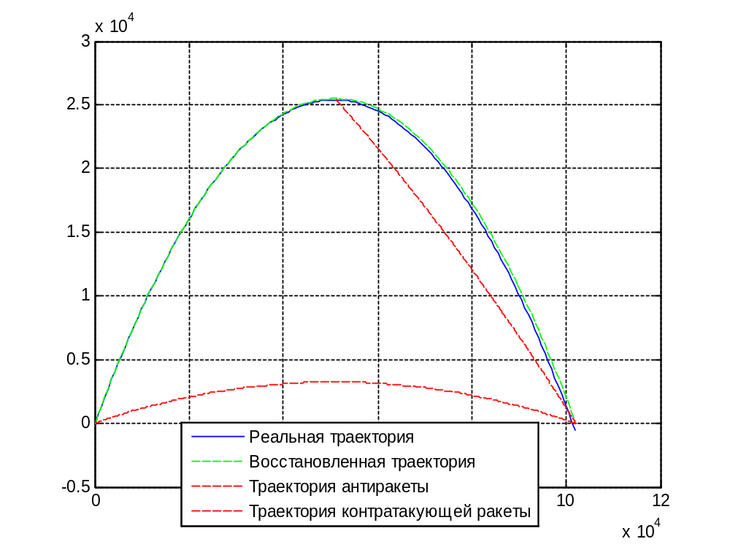
Вычислим необходимый радиус поражения антиракеты:
x1=-coef(2)/(2*coef(1));
y1=[x1^2,x1,1]*coef;
yt=v0y^2/(2*g);
error=abs(y1-yt)

error =
124.7927

